渝北民〔2021〕174号

关于印发渝北区建设慢性病康养理疗服务站
实施方案的通知

各镇人民政府、各街道办事处：
经区政府研究同意，现将《渝北区建设慢性病康养理疗服务站实施方案》印发给你们，请遵照执行。

重庆市渝北区民政局 重庆市渝北区卫生健康委员会

重庆市渝北区财政局 2021年11月10日

（此件公开发布）

渝北区建设慢性病康养理疗服务站实施方案

根据《重庆市渝北区党史学习教育领导小组关于印发〈渝北区“我为群众办实事”四类十项“精准发力”工作方案〉的通知》（渝北学组发〔2021〕21号）（以下简称《通知》）文件中“建设慢性病康养理疗服务站（以下简称服务站）相关要求，结合工作实际，现制定方案如下。
一、总体要求
以习近平总书记“七一”重要讲话精神为工作指南和重要遵循，结合党史学习教育，践行区委常委会“十个带头”公开承诺，推动“我为群众办实事”四类十项“精准发力”惠民工程 “助康养”任务落地落实，用细心、耐心、巧心为群众营造方便、快捷、高品质生活环境，实现康复理疗服务就近、优质、低价，推动“我为群众办实事”实践活动取得更大成效。
二、工作目标
坚持以社区居家养老服务设施为基础，基层医疗卫生机构服务能力为保障，推进老年人助康养工程。建成慢性病康养理疗服务站200个，实现渝北区城市地区老年人康复理疗服务全覆盖。
三、主要任务
- 规划布局。在渝北区辖区回兴、宝圣湖、双龙湖、双凤桥、悦来、龙山、龙塔、龙溪、仙桃、两路10个街道依托已有社区居家养老服务设施、基层医疗卫生机构及国有资源，通过提档升级、新建等方式重点打造慢性病康养理疗服务站28个。
- 建设标准。服务站建设需相对独立，原则上面积不得低于100平方米，设置慢病康复功能区，按标准配置康复理疗等设施设备。2021年12月20日前完成利用现有场所进行提档升级的服务站20个、新建1个，2022年6月30日前完成利用清水场地新建服务站7个。
- 运营模式。服务站以提供慢性病康复理疗服务为主，根据老年人需求完善精神慰藉、老年教育、文体娱乐、日间照料等功能。鼓励引入社会机构、社会组织实现服务站专业化运营，辖区卫生服务中心定期派遣具备资质的医务人员开展康复保健服务指导。服务站采取常规康复服务项目低偿提供，部分服务项目适当收费的方式，收费用于服务站日常运营的人工、耗材及水电等支出，以实现服务站可持续运营。
四、经费保障
（一）建设经费。利用清水场地新建服务站装修费用按照1400元/平方米的标准进行支持（不含仙桃街道睦邻路公共服务中心、宝圣湖街道养老服务片区中心），桌椅、空调购置及文化氛围打造按照5万元/个标准进行支持。康复理疗等设施设备购置按照8-15万元/个标准进行支持。
（二）运营经费。利用现有养老服务中心、社区养老服务站提档升级服务站的，运营经费在原运营补贴中开支；新建服务站按照《渝北区养老服务中心、社区养老服务站营管理考核细则（试行）》进行运营考核，根据考核结果给予3-8万元/个/年的运营补贴。
（三）康复保健服务指导经费。由街道所在社区卫生服务中心定期安排医务人员进行康复指导，按照每站每周2次的频率，300元/次的标准进行保障，据实结算给所在中心。
五、责任分工
街道负责服务站选址和建设、安排人员负责管理运营、定期对服务站运营效果、项目收费进行监督考核，采购设施设备作为国有资产进行管理；区民政局负责指导镇街进行服务站选址、建设及运营；区卫生健康委负责指导街道进行康养设施设备采购、派遣具备资质医务人员常态化开展康复保健服务指导；区财政负责资金保障及监督。
六、工作要求
- 加强组织领导。各街道和相关单位要高度重视，主要负责同志要切实扛起政治责任，当好为群众办实事的第一负责人，亲自研究部署，整合资源，落实服务站选址、建设、运营，倒排工期、打表推进。
- 注重探索创新。各街道要根据自身特点，紧贴老年人实际需求，发挥比较优势，创新先进做法，着力打造具有本区域特色的服务模式，有效缓解老年人慢性病康复需求，实实在在提升老年群众健康获得感。
- 强化宣传引导。畅通线上线下宣传渠道，广泛宣传慢性病康养理疗服务站服务功能，进一步强化符合新时代特色的养老文化宣传和引导，营造全社会关心、支持养老服务发展的良好氛围。

附件：1.慢性病康养理疗服务站建设任务分解表
2.慢性病康养理疗服务站设施设备指导清单

附件1
慢性病康养理疗服务站建设任务分解表
单位：个
序号 | 镇街名称 | 2021年 |  | 2022年 | 合计
 |  | 提档升级 | 新建 | 新建
1 | 龙溪街道 | 2 |  |  | 2
2 | 龙山街道 | 2 |  |  | 2
3 | 龙塔街道 | 1 |  |  | 1
4 | 双凤桥街道 | 2 |  |  | 2
5 | 两路街道 | 3 |  |  | 3
6 | 双龙湖街道 | 6 |  | 1 | 7
7 | 回兴街道 | 1 |  | 2 | 3
8 | 宝圣湖街道 | 1 | 1 | 1 | 3
9 | 悦来街道 | 1 |  | 1 | 2
10 | 仙桃街道 | 1 |  | 2 | 3
合计 |  | 20 | 1 | 7 | 28

附件2
慢性病康养理疗服务站设施设备指导清单
序号 | 设备名称 | 作用 | 图片 | 参考单价（元）
1 | 智能身高体重血压测量仪 | 智能测试身高、体重、血压、体脂等 | 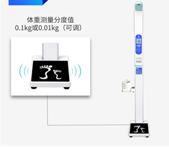 | 10000
2 | 心脑通训练仪器 | 双臂心脑血管缺血预适应训练 | 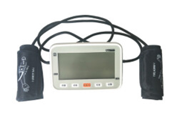 | 3000
3 | 光波气血通 | 疏通经络、活血化瘀等 | 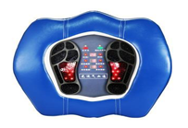 | 2000
4 | 按摩椅 | 全身按摩、缓解疲劳、疏通人体经络、加快人体内的血液循环 | 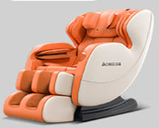 | 6000
5 | 手功能组合训练箱 | 训练手指灵活性和协调性 | 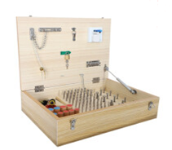 | 1500
6 | 股四头肌训练椅 | 训练下肢力量和膝关节功屈伸 | 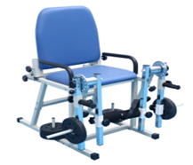 | 2000
7 | TDP（烤灯） | 改善局部的微循环，并促进伤口愈合 | 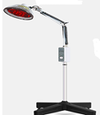 | 550
8 | 理疗床 | / | 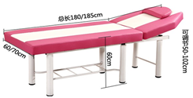 | 1000
9 | 空气波压力治疗仪 | 预防静脉血栓形成、减轻肢体水肿、下肢功能康复等 | 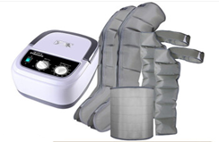 | 3000
10 | 中频激光综合治疗仪 | 降低血粘度、降血脂、防止血栓的形成、治疗和预防高血压等 | 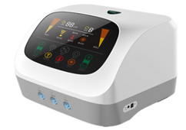 | 8000
11 | 沙发（躺椅） |  | 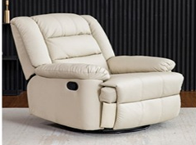 | 1500
12 | 火罐 | 促进血液循环和身体新陈代谢，提高抗病能力 |  | 50
13 | 刮痧板 | 疏通经络，提高免疫力 |  | 5
14 | 温热艾灸综合治疗仪 | 温热电灸综合治疗仪又称多功能艾灸治疗仪,是在传统中医艾灸的基础上，结合现代科技进行无烟艾灸的设备。适用于传统灸法和针法治疗的疾病 |  | 30000
15 | 磁振热治疗仪 | 磁振热治疗仪通过交变磁场、变频震动按摩、温热效应作用于人体，起到促进血液及淋巴循环，改善组织营养状况，缓解疲劳、降低痉挛镇痛、消肿、提高肌体免疫力。 |  | 38000
16 | 制氧机 | 改善患者缺氧状态，延缓其肺功能的下降。 |  | 2980
17 | 桌子 | 用于放置康复理疗设施设备 |  | 3500

重庆市渝北区民政局办公室 2021年11月10日印发

